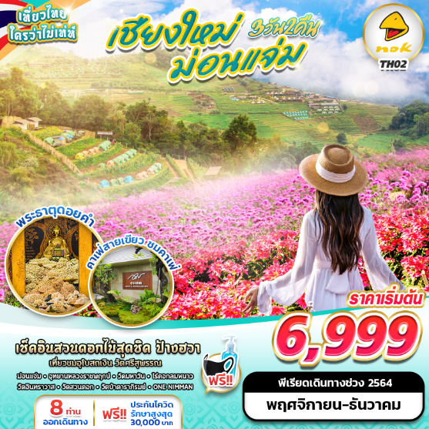

บินด้วยสายการบินนกแอร์ (DD) : ขึ้นเครื่องที่ท่าอากาศยานดอนเมือง (DMK)
DD1 | DMK(ดอนเมือง) – CNX(เชียงใหม่) | 07.00 – 08.10
DD9 | CNX(เชียงใหม่) – DMK(ดอนเมือง) | 18.10 – 19.15
**ไม่รวมน้ำหนักกระเป๋าสำหรับโหลดใต้ท้องเครื่อง แต่ถือขึ้นเครื่องบินได้น้ำหนักไม่เกิน 7 ก.ก.**
**อาจจะมีการเปลี่ยนแปลงไฟล์ทขึ้นอยู่กับสายการบิน**

เนื่องด้วยสถานการณ์โควิด-19 ทางบริษัทฯขออนุญาตรับลูกค้าที่ได้รับวัคซีนตามเกณฑ์ที่รัฐบาลหรือสาธารณสุขกำหนด/รับรอง พร้อมทั้งแสดงเอกสารการได้รับการวัคซีนและผลตรวจโควิท-19
ที่ได้รับการรับรองจากทางสถานพยาบาลเท่านั้น
**เงื่อนไขการเดินทางเข้าแต่ละจังหวัด อาจมีการเปลี่ยนแปลง
ทางบริษัทจะทำการแจ้งให้ทราบอีกครั้งเมื่อมีประกาศการเปลี่ยนแปลง**

ผู้ที่เดินทาง จะต้องได้รับวัคซีนดังต่อไปนี้ : SINOVAC 2เข็ม /SINOPHARM 2เข็ม /MODERNA 2 เข็ม/ PFIZER 2 เข็ม
/SPUTNIK V 2 เข็ม /SINOVAC+ASTRAZENECA 2 เข็ม /ASTRAZENECA 1 เข็ม / J&J 1 เข็ม (ไม่น้อยกว่า 14วัน)
**ผู้เดินทางต้องแนบหลักฐานการฉีดวัคซีนกับทางบริษัทพร้อมหลักฐานการจอง**

DAY 1 กรุงเทพฯ (ดอนเมือง) – ท่าอากาศยานเชียงใหม่ – วัดพระธาตุดอยสุเทพ – อนุสาวรีย์ครูบาศรีวิชัย – ม่อนแจ่ม – สวนดอกไม้ป้างฮวา – ไร่ดอกลมหนาว (–/L/D)
05.00 คณะพร้อมกัน ณ ท่าอากาศยานดอนเมือง ชั้น 3 เคาน์เตอร์สายการบินนกแอร์ โดยมีเจ้าหน้าที่ของบริษัทฯ คอยให้การต้อนรับ อำนวยความสะดวกในการลงทะเบียนเพื่อรับหน้ากากอนามัยแบบผ้า และมัคคุเทศก์คอยให้คำแนะนำมาตราการการป้องกัน COVID-19 ก่อนออกเดินทาง
*กรุณาเผื่อเวลาในการเดินทางมายังสนามบิน เนื่องจากต้องใช้เวลาในการเช็คอิน สายการบินจะปิดให้ทำการเช็คอินก่อนเวลาบินประมาณ 1 ชั่วโมง*
07.00 ออกเดินทางสู่ ท่าอากาศยานเชียงใหม่ จังหวัดเชียงใหม่ โดยสายการบินนกแอร์ เที่ยวบินที่ DD1 ใช้เวลาเดินทางประมาณ 1 ชั่วโมง 10 นาที
**ขอสงวนสิทธิ์ในการเปลี่ยนแปลงไฟล์ทบินและสายการบิน**
**อาจจะมีการเปลี่ยนแปลงไฟล์ทขึ้นอยู่กับสายการบิน**
**ไม่รวมน้ำหนักกระเป๋าสำหรับโหลดใต้ท้องเครื่อง ท่านสามารถซื้อน้ำหนักกระเป๋าหรืออัพที่นั่งได้ก่อนเดินทาง 72 ชั่วโมง (มีค่าใช้จ่าย) แต่สามารถถือขึ้นเครื่องบินได้น้ำหนักไม่เกิน 7 กิโลกรัม**
08.10 เดินทางถึง ท่าอากาศยานเชียงใหม่ จังหวัดเชียงใหม่
-------------------- หลังจากทุกท่านรับสัมภาระ และทำธุระส่วนตัวเรียบร้อยแล้ว ---------------------------
นำท่านเดินทางสู่ วัดพระธาตุดอยสุเทพ เป็นวัดที่มีความสำคัญมากที่สุดในเชียงใหม่ ซึ่งสร้างขึ้นเมื่อต้นพุทธศตวรรษที่ 19 ในสมัยพระเจ้ากือนาธรรมิกราชความโดดเด่นของวัดพระธาตุดอยสุเทพ เริ่มตั้งแต่ทางขึ้นพระธาตุซึ่งเป็นบันไดนาคเจ็ดเศียรก่อปูน และเมื่อเดินเข้าไปภายในวัด จะพบเจดีย์ทรงเชียงแสน ฐานสูง ย่อมุมระฆังทรงแปดเหลี่ยม ปิดด้วยทองจังโก 2 ชั้น ซึ่งก่อสร้างตามแบบศิลปะล้านนา อีกทั้งในบริเวณวัดยังเป็นจุดชมวิวเมืองเชียงใหม่ได้อย่างชัดเจนอีกแห่งหนึ่งด้วย
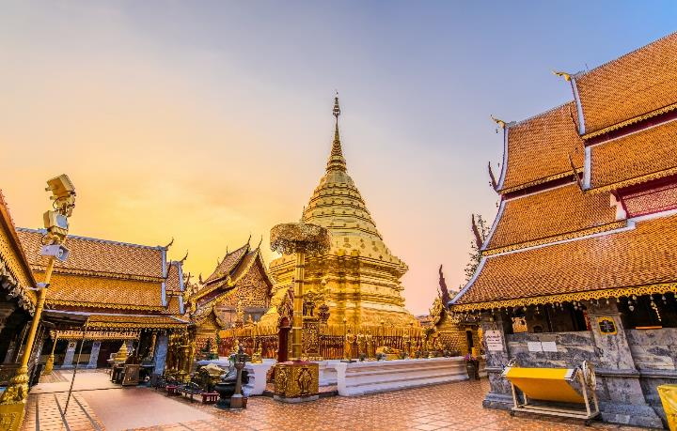
จากนั้นนำทุกท่านออกเดินทางสักการะ อนุสาวรีย์ครูบาศรีวิชัย ผู้ที่ได้ชื่อว่าเป็นนักบุญแห่งล้านนาไทย และปูชนียบุคคลที่ชาวเชียงใหม่เคารพศรัทธา มาจนถึงปัจจุบัน โดยเรื่องราวของครูบาศรีวิชัยนั้นมีความผูกพันกับประวัติศาสตร์เมืองเชียงใหม่เป็นอย่างมากเนื่องจากท่านเป็นผู้ที่มีบทบาทในการฟื้นฟูวัดวาอาราม โบราณสถานต่างๆ ในแถบภาคเหนือ ที่ทรุดโทรมให้กลับมามีชีวิตชีวาอีกครั้งหนึ่ง และที่สำคัญครูบาศรีวิชัยเป็นผู้ริเริ่มชักชวนให้ประชาชนชาวเหนือ ร่วมแรงร่วมใจกันสร้างถนนจากเชิงดอยขึ้นไปสู่วัดพระบรมธาตุดอยสุเทพ หรือเรียกได้ว่าเป็นผู้บุกเบิกเส้นทาง ขึ้นดอยสุเทพ ที่ทำให้เรามีโอกาสได้ขึ้นไปชื่นชมความงามของธรรมชาติและกลิ่นอายแห่งอารยธรรมล้านนาในทุกวันนี้ นอกจากนี้หลายคนยังเชื่อกันว่า เพียงได้มาไหว้ครูบาศรีวิชัยก็เสมือนได้กราบสักการะพระบรมธาตุเลยทีเดียว
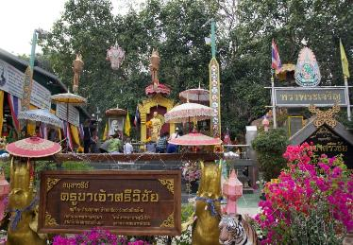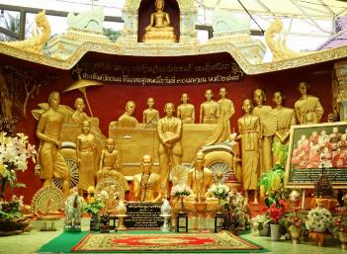
เที่ยง รับประทานอาหาร ณ ร้านอาหาร
จากนั้นนำทุกท่านเดินทางไปยัง ม่อนแจ่ม สถานที่ท่องเที่ยวยอดฮิตของเชียงใหม่ นำทุกท่านชมแลนด์มาร์คใหม่แห่งท่อนแจ่ม สวนดอกไม้ป้างฮวา@ม่อนแจ่ม สวยครบจบที่นี่ที่เดียวทั้งสวนส้ม สวนดอกไม้ โดดเด่นด้วยสะพานไม้ไผ่ทอดยาวไปถึงจุดนั่งพักใต้ต้นเพกา นอกจากสวนส้มแล้วยังมีสวนมากาเร็ต และหอคอยไม้ไผ่ให้ได้ชมวิวกันแบบ 360 องศา จากนั้นพาทุกท่านชมความงามของ ไร่ดอกลมหนาว ถ่ายรูปสุดฟินส์กลางทุ่งดอกไม้ “ดอกเวอร์บีน่า” ดอกไม้สีม่วงสุดน่ารัก เป็นทุ่งดอกใม้ขนาดไม่ใหญ่มาก ดอกไม้จะบานในช่วงฤดูฝนก่อนจะเข้าฤดูหนาว ภายในไร่นอกจากดอกเวอร์บีน่า ยังมีดอกคอสมอสอีกด้วยมี จุดชมวิว และมุมถ่ายรูปให้เลือกหลายมุม
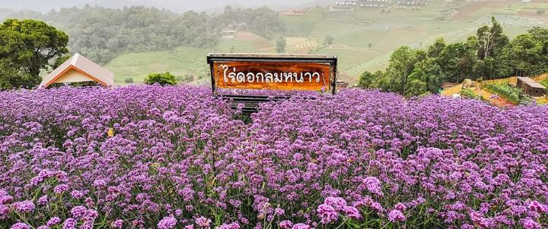
จากนั้นนำท่านเดินทางสู่ วัดป่าดาราภิรมย์ เป็นวัดที่มีความสวยงามแห่งหนึ่งของ อ.แม่ริม และมีความสวยงามติดอันดับต้นๆ ของวัดในเชียงใหม่ สิ่งก่อสร้างล้วนมีความวิจิตร ในสถาปัตยกรรมแบบล้านนา วัดป่าดาราภิรมย์มีความสำคัญเป็นพระอารามหลวงแห่งที่ 7 ในจังหวัดเชียงใหม่ ที่ตั้งของวัดอยู่ด้านหลังที่ว่าการอำเภอแม่ริม และติดกับพระตำหนักดาราภิรมย์ ด้วยที่ตั้งของวัดที่อยู่ในซอยย่อย วัดจึงไม่ค่อยเป็นที่รู้จักของคนทั่วไปซักเท่าไหร่ ภายในวัดมีบรรยากาศร่มรื่น เงียบสงบ
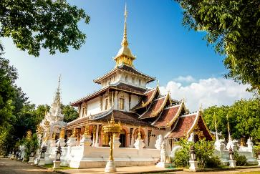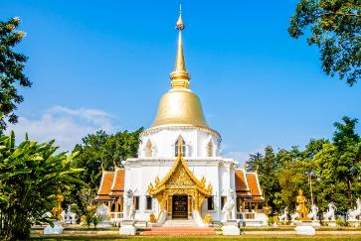
ค่ำ รับประทานอาหาร ณ ร้านอาหาร
นำทุกท่านเข้าสู่ที่พัก ROMENA GRAND HOTEL CHIANGMAI หรือเทียบเท่า
DAY 2 วัดพระธาตุดอยคำ – CHOM CAFÉ – วันอินทราวาส(วัดต้นเกว๋น) – วัดศรีสุพรรณ – ประตูท่าแพ (B/L/–)
เช้า รับประทานอาหาร ณ ห้องอาหารของโรงแรม หรือร้านอาหารท้องถิ่นกรณีห้องอาหารไม่เปิดให้บริการ
นำทุกท่านเดินทางเข้าสู่ วัดพระธาตุดอยคำ เป็นวัดที่มีความสำคัญในจังหวัดเชียงใหม่ อายุเก่าแก่กว่า1,300 ปี ตั้งอยู่บริเวณดอยคำ ด้านหลังอุทยานหลวงราชพฤกษ์ ห่างจากตัวเมืองประมาณ 10 กิโลเมตร สร้างในสมัยพระนางจามเทวีกษัตริย์แห่งหริภุญชัย โดยพระโอรสทั้ง 2 เป็นผู้สร้างในปี พ.ศ. 1230 ประกอบด้วยเจดีย์บรรจุพระบรมสารีริกธาตุของพระพุทธเจ้า ศาลาการเปรียญกุฏิสงฆ์ และพระพุทธรูปปูนปั้น
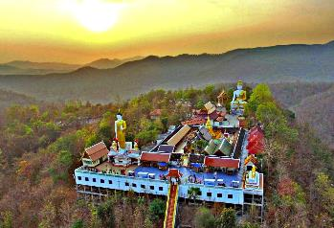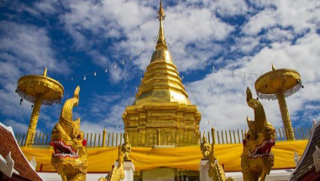
จากนั้นพาท่านชม CHOM CAFÉ ความพิเศษอยู่ที่สวนป่าสไตล์ TROPICAL THAI MOSS GARDEN ซึ่งเป็นการจำลองสวนป่าดิบชื้นขึ้นมาอยู่ในเมือง ให้ท่านได้ดื่มด่ำกับบรรยากาศสบายๆ เดินเล่นในสวนป่าที่ร่มรื่นจากเงาของต้นไม้ใหญ่ ชมน้ำตก เดินลัดเลาะลำธารที่เต็มไปด้วยฝูงปลาคราฟและไอหมอกจางๆ
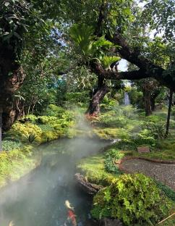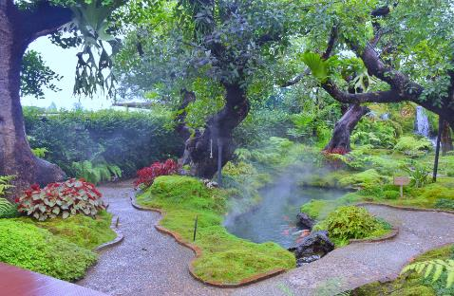
เที่ยง รับประทานอาหาร ณ ร้านอาหาร
จากนั้นนำทุกท่านออกเดินทางไปยัง วันอินทราวาส (วัดต้นเกว๋น) อยู่ใน ต.หนองควาย อ.หางดง ห่างจากตัวเมืองเชียงใหม่ประมาณ 11 กิโลเมตร เป็นวัดที่มีความสวยงามเก่าแก่ของเชียงใหม่ สิ่งที่สำคัญของวัดนี้คือ ศาลาจตุรมุขซึ่งพบเพียงหลังเดียวในภาคเหนือ และเป็นต้นแบบ ทางศิลปกรรมล้านนาที่มีคุณค่าและยังคงความสมบูรณ์ จนสมาคมสถาปนิกสยามประกาศให้เป็นอาคารอนุรักษ์ดีเด่น เมื่อปี พ.ศ.2532
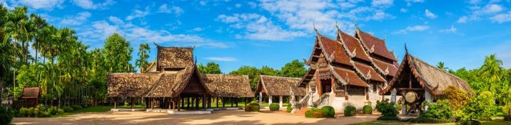
นำท่านเดินทางสู่ วัดศรีสุพรรณ ตั้งอยู่บนถนนวัวลาย อำเภอเมือง จังหวัดเชียงใหม่ เป็นวัดที่มีประวัติการก่อสร้างมาตั้งแต่ครั้งอดีตกว่า 500 ปี ในรัชสมัยของพระเจ้าเมืองแก้ว กษัตริย์เชียงใหม่ราชธานี และพระนางสิริยสวดี พระราชมารดามหาเทวีเจ้า โปรดเกล้าฯ ให้มหาอำมาตย์ชื่อเจ้าหมื่นหลวงจ่าคำ สร้างวัดชื่อว่า “วัดศรีสุพรรณอาราม” ต่อมาเรียกสั้นๆ ว่า “วัดศรีสุพรรณ” ภายในวัดมีอุโบสถเงินแห่งแรกของโลก ที่ชาวชุมชนร่วมแรงร่วมใจสืบสานเครื่องเงินชุมชนวัวลาย ซึ่งเป็นชุมชนทำหัตถกรรมเครื่องเงินที่มีชื่อเสียงของจังหวัดเชียงใหม่
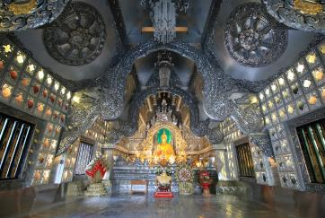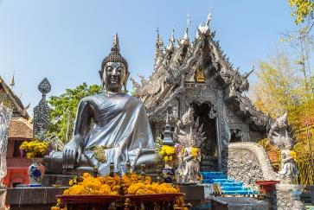
นำท่านไปยังจุดเช็คอินไฮไลท์ของจังหวัด ประตูท่าแพ ถ้าไม่มา เหมือนมาไม่ถึงเชียงใหม่ เป็นอีกจุดยอดนิยมสำหรับ นักท่องเที่ยวมาถ่ายภาพเดินผ่านฝูงนกพิราบที่บินผ่านตัวไปมา หรือแนบพิงอิงกำแพงอิฐสีส้มและประตูงามที่มีเก่าแก่และมีความขลัง โดยเฉพาะในช่วงเช้าและเย็นที่มีแสงส่องกระทบลงมาบริเวณกำแพง จะสวยงามมาก
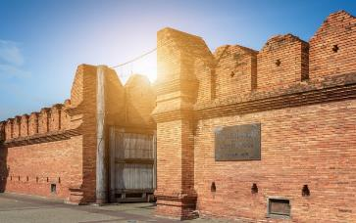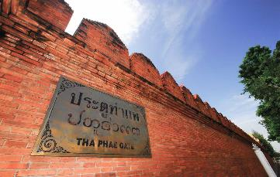
ค่ำ อิสระอาหารเย็นตามอัธยาศัย
นำทุกท่านเข้าสู่ที่พัก ROMENA GRAND HOTEL CHIANGMAI หรือเทียบเท่า
DAY 3 วัดพระสิงห์วรมหาวิหาร – วัดมหาวันวนาราม – วัดสวนดอก – ONE NIMMAN – ท่าอากาศยานเชียงใหม่ – กรุงเทพฯ(ดอนเมือง) (B/L/–)
เช้า รับประทานอาหาร ณ ห้องอาหารของโรงแรม หรือร้านอาหารท้องถิ่นกรณีห้องอาหารไม่เปิดให้บริการ
นำทุกท่านเดินทางสู่ วัดพระสิงห์วรมหาวิหาร เป็นวัดสำคัญวัดหนึ่งของเมืองเชียงใหม่ เป็นวัดที่ประดิษฐาน พระสิงห์ (พระพุทธสิหิงค์) พระพุทธรูปศักดิ์สิทธิ์คู่เมืองเชียงใหม่และแผ่นดินล้านนา พระพุทธรูปเป็นศิลปะ เชียงแสนรู้จักกันในชื่อ เชียงแสนสิงห์หนึ่ง วัดพระสิงห์ วัดพระสิงห์ยังเป็นศูนย์รวมจิตใจของชาวเชียงใหม่ที่ให้ความศรัทธาและจะเดินทาง มาเคารพสักการะกันอย่างเนื่องแน่นเป็นประจำ ทุกปีเมื่อถึงช่วงเทศกาลสงกรานต์หรืองานประเพณีปีใหม่เมือง ทางราชการ จึงได้อัญเชิญพระพุทธสิหิงค์ขึ้นประดิษฐานบนรถบุษบกแห่ไปรอบเมืองเพื่อให้ศรัทธา
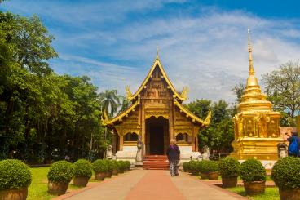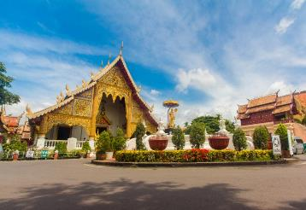
นำท่านออกเดินทางสู่ วัดมหาวันวนาราม สร้างขึ้นในสมัยพระนางจามเทวีครองหริภุญไชย พระนางจามเทวีนั้นเดิม อยู่ที่อาณาจักรละโว้ เมื่อฤาษีวาสุเทพ สร้างหริภุญไชยขึ้น พระนางจามเทวีได้เสด็จมาปกครองเป็น ปฐมกษัตริย์แห่งอาณาจักรหริภุญไชย เมื่อพระนางจามเทวีเสด็จมา หริภุญไชยนั้นได้พาไพร่พลที่มีความรู้สาขาต่างๆ พร้อมพระสงฆ์ ประมาณ 500 องค์มาด้วย รวมทั้งอัญเชิญพระพุทธรูปสำคัญอีก 2 องค์ คือ พระแก้วขาว (พระเสตัง คมณี) และพระศิลาดำ (พระพุทธสิกขิ) เมื่อถึงหริภุญไชย พระนางจามเทวีโปรดให้สร้างวัดมหาวัน เพื่อให้เป็นที่จำพรรษาของพระสงฆ์และนำพระศิลามาประดิษฐานไว้ด้วย (ส่วนพระแก้วขาวนั้นพระเจ้าเม็งรายแห่งล้านนาได้อัญเชิญ ไปเป็นพระพุทธรูปประจำพระองค์ และประดิษฐานไว้ที่วัดเชียงมั่น ใน จ.เชียงใหม่ จนถึงปัจจุบัน) ต่อมาหริภุญไชยเกิดสงครามกับ ขุนลัวะวิลังขะ พระฤาษีจึงใช้พระศิลาดำเป็นต้นแบบสร้าง พระเครื่องแจกจ่ายชาวเมืองเพื่อใช้ออกศึก พระเครื่องส่วนที่เหลือบรรจุไว้ใน เจดีย์ที่วัดมหาวัน ต่อมา ในยุคหลัง เมื่อเจดีย์บรรจุพระปรักหักพังลง ชาวบ้านจึงพบพระเครื่องที่เก็บไว้ต่างนำกันไปบูชาและ พบกับอิทธิปาฏิหารย์ต่างๆ พระเครื่องเหล่านี้คือ พระรอดมหาวันที่โด่งดัง
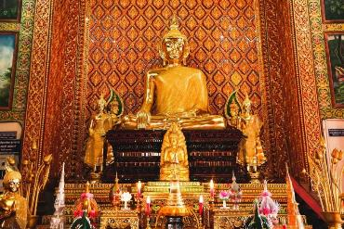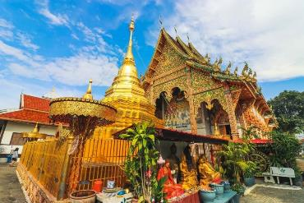
เที่ยง รับประทานอาหาร ณ ร้านอาหาร เมนู ข้าวซอย
จากนั้นนำท่านเดินทางออกไปยัง วัดสวนดอก หรือวัดบุปผารามตั้งอยู่ในเขตเทศบาลนครเชียงใหม่ เป็นพระอารามหลวงชั้นตรี ชนิดสามัญ สังกัดคณะสงฆ์มหานิกาย และปัจจุบันได้รับการขึ้นทะเบียนให้เป็นโบราณสถานสำคัญ ภายใต้การกำกับดูแลของกรมศิลปากรเป็นที่เรียบร้อยแล้ว วัดสวนดอกสร้างขึ้นในภายในเวียงสวนดอก ซึ่งเป็นเขตพระราชอุทยานในสมัยราชวงศ์มังราย พระเจ้ากือนา กษัตริย์องค์ที่ 6 แห่ง ราชวงศ์มังราย ทรงพระกรุณาโปรดเกล้าฯ ให้สร้างเป็น “พระอารามหลวง” เพื่อให้เป็นที่จำพรรษาของ “พระมหาเถระสุมน” ผู้ประดิษฐานพระพุทธศาสนาลัทธิลังกาวงศ์ ในแผ่นดินล้านนา
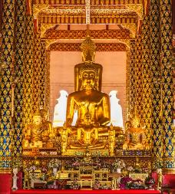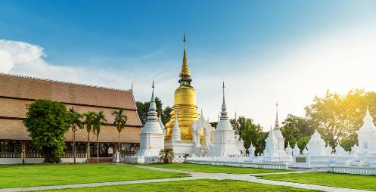
จากนั้นนำท่านเดินทางสู่ ONE NIMMAN บนพื้นที่กว่า 13 ไร่ ของคุณ วริษา ภาสกรนที ทายาท “ตัน ภาสกรนที” คือการรื้อฟื้นและต่อยอดย่านอันถือเป็นจุดกำเนิดของอุตสาหกรรมสร้างสรรค์ร่วมสมัยของเมืองเชียงใหม่ ให้กลับมาเปลี่ยมชีวิตชีวาและกลายเป็นศูนย์การค้าชุมชนแห่งใหม่ที่เป็นทั้งแหล่งช๊อปปิ้ง กว่า 100 ร้านค้าชั้นนำ
ได้เวลาอันสมควรเดินทางไปยัง ท่าอากาศยานเชียงใหม่ จังหวัดเชียงใหม่
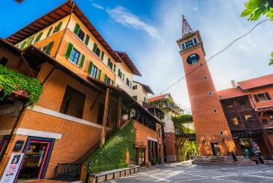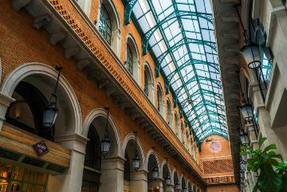
18.10 เดินทางสู่ท่าอากาศยานดอนเมือง โดยสายการบินนกแอร์ เที่ยวบินที่ DD9 เวลาเดินทางประมาณ 1ชั่วโมง05 นาที
**ขอสงวนสิทธิ์ในการเปลี่ยนแปลงไฟล์ทบินและสายการบิน**
**อาจจะมีการเปลี่ยนแปลงไฟล์ทขึ้นอยู่กับสายการบิน**
**ไม่รวมน้ำหนักกระเป๋าสำหรับโหลดใต้ท้องเครื่อง ท่านสามารถซื้อน้ำหนักกระเป๋าหรืออัพที่นั่งได้ก่อนเดินทาง 72 ชั่วโมง (มีค่าใช้จ่าย) แต่สามารถถือขึ้นเครื่องบินได้น้ำหนักไม่เกิน 7 กิโลกรัม**
19.15 เดินทางถึง ท่าอากาศยานดอนเมือง โดยสวัสดิภาพ พร้อมความประทับใจ

*****************************************************************************

อัตราค่าบริการ
วันที่เดินทาง | ราคาผู้ใหญ่ | พักเดี่ยว
06 – 08 พฤศจิกายน 2564 | 7,999 | 2,000
10 – 12 พฤศจิกายน 2564 | 8,999 | 2,000
13 – 15 พฤศจิกายน 2564 | 7,999 | 2,000
16 – 18 พฤศจิกายน 2564 | 8,999 | 2,000
20 – 22 พฤศจิกายน 2564 | 7,999 | 2,000
23 – 25 พฤศจิกายน 2564 | 8,999 | 2,000
29 พฤศจิกายน – 01 ธันวาคม 64 | 8,999 | 2,000
02 – 04 ธันวาคม 2564 | 8,999 | 2,000
11 – 13 ธันวาคม 2564 | 7,999 | 2,000
14 – 16 ธันวาคม 2564 | 8,999 | 2,000
18 – 20 ธันวาคม 2564 | 7,999 | 2,000
19 – 21 ธันวาคม 2564 | 9,999 | 2,000
26 – 28 ธันวาคม 2564 | 9,999 | 2,000

** ไม่มีราคาเด็ก สำหรับเด็กอายุไม่ถึง 2 ปี ณ วันเดินทางกลับ (INFANT) ท่านละ 2,000 บาท **
** (ไม่มีที่นั่งบนเครื่องบิน)**
**หากต้องการทำกรุ๊ปส่วนตัว สามารถสอบถามเจ้าหน้าที่ได้**
ข้อสำคัญ
- ยังไม่รวมค่าทิปคนขับรถและมัคคุเทศก์ท่านละ 300 บาท
- ถ้าหากมีผู้เดินทางต่ำกว่า 8 คน ทางบริษัทขอสงวนสิทธิ์ในการยกเลิกการเดินทางหรือมีการเปลี่ยนแปลงราคา โดยจะแจ้งให้ทราบล่วงหน้า 7 วันก่อนการเดินทาง
- กรณีพัก 3 ท่าน/ห้อง ทางโรงแรมจะทำการเสริมเตียงให้เท่านั้น การเสริมเตียงจะขึ้นอยู่กับนโยบายของโรงแรมนั้นๆ (บางโรงแรมใช้เตียง SGL ในการเสริมเตียง บางโรงแรมจะใช้ฟูกในการเสริมเตียง)
- ราคาทัวร์ เป็นราคาสำหรับคนไทยเท่านั้น นักท่องเที่ยวต่างชาติจะมีค่าใช้จ่ายเพิ่มเติม 500 บาท ต่อท่าน
- หากมีสถานที่ ร้านค้าที่ไม่สามารถเปิดให้บริการได้ภายหลัง โปรแกรมอาจมีการเปลี่ยนแปลงได้ตามความเหมาะสม โดยไม่แจ้งให้ทราบล่วงหน้า โดยส่วนนี้ทางบริษัทจะคำนึงถึงประโยชน์ของลูกค้าเป็นสำคัญ หากกรณีที่จำเป็นจะต้องมีค่าใช้จ่ายเพิ่ม ทางบริษัทจะแจ้งให้ทราบล่วงหน้า
- เงื่อนไขและข้อจำกัดในการเดินทาง อาจจะมีการเปลี่ยนแปลงได้โดยเป็นไปตามนโยบาลของทางรัฐบาล ทั้งนี้นักท่องเที่ยวจะต้องมีความพร้อมที่จะทำตามเงื่อนไขต่างๆ เช่น การฉีดวัคซีน การตรวจโควิด-19 และการลงทะเบียนต่างๆตามนโยบายของแต่ละจังหวัดและสายการบิน

อัตราค่าบริการนี้รวม
- ค่าบัตรโดยสารโดยเครื่องบิน (ตั๋ว) ไป และ กลับพร้อมคณะ ชั้นประหยัด (ECONOMY CLASS) รวมถึงค่าภาษีสนามบินและค่าภาษีน้ำมันทุกแห่ง กรณีต้องการอัพเกรด UPGRADE ใช้วีลแชร์ (WHEEL CHAIR) หรือ เปลี่ยนแปลงบัตรโดยสาร ไม่ว่าเที่ยวใด เที่ยวหนึ่ง กรุณาติดต่อเจ้าหน้าที่เป็นกรณีพิเศษ ทางบริษัทของสงวนสิทธิ์ในการเรียกเก็บค่าใช้จ่ายตามจริงที่เกิดขึ้นกับผู้เดินทาง
- กระเป๋าถือขึ้นเครื่อง (CARRY ON) คนละ 1 ใบ ใบละไม่เกิน 7 กก. (หากต้องการซื้อน้ำหนักกระเป๋าโหลดเพิ่มเติม กรุณาติดต่อเจ้าหน้าที่)
- รถตู้ปรับอากาศ VIP (นำเที่ยวตามรายการ)
- ค่าเข้าชมสถานที่ตามที่ระบุในโปรแกรมท่องเที่ยว
- มัคคุเทศก์นำเที่ยวตลอดการเดินทาง
- ค่าอาหาร ตามรายการที่ระบุในโปรแกรมการเดินทาง
- ค่าโรงแรมที่พักระดับมาตรฐานตามรายการที่ระบุ (พัก 2-3 ท่าน ต่อ ห้อง กรณีพัก 3 ท่านจะเป็นเตียงเสริม 1 ท่าน) ในกรณีมีงานเทรดแฟร์ การแข่งขันกีฬา หรือ กิจกรรมอื่นๆ ที่ทำให้โรงแรมตามรายการที่ระบุเต็ม ทางบริษัทขอสงวนสิทธิ์ในการปรับเปลี่ยนโรงแรมที่พัก ไปเป็นเมืองใกล้เคียงแทน อ้างอิงมาตรฐานคุณภาพและความเหมาะสมเดิม โดยคำนึงถึงประโยชน์ของลูกค้าเป็นสำคัญ ทางบริษัทไม่มีนโยบายจัดคู่นอนให้กับลูกค้าที่ไม่รู้จักกันมาก่อน เช่น กรณีที่ท่านเดินทาง 1 ท่าน จำเป็นต้องชำระค่าห้องพักเดี่ยวตามที่ระบุ
- ค่าประกันอุบัติเหตุการเดินทางตามกรมธรรม์ ค่ารักษาพยาบาลวงเงินท่านละ 500,000 บาท หรือกรณีเสียชีวิต วงเงินท่านละ 1,000,000 บาท ตามเงื่อนไขของบริษัทประกันภัย ซึ่งไม่รวมประกันสุขภาพ
- ค่าประกันคุ้มครอง COVID-19 ตามกรมธรรม์ ค่ารักษาพยาบาลวงเงินสูงสุดท่านละ 30,000 บาท คุ้มครองทั้งคนไทยและชาวต่างชาติ อายุ 1 – 75 ปี ภายใน 30 วัน นับจากวันที่ออกเดินทาง ตามเงื่อนไขของบริษัทประกันภัย ซึ่งไม่รวมกรณีเสียชีวิตจากโรค COVID-19

อัตราค่าบริการนี้ ไม่รวม
- ค่ามินิบาร์ในห้องพัก(ถ้ามี) และค่าใช้จ่ายส่วนตัว นอกเหนือจากที่ระบุในรายการ
- ค่าอาหารสำหรับท่านที่ทานเจ มังสวิรัติ หรืออาหารสำหรับมุสลิม
- ค่าธรรมเนียมการเข้าชมสถานที่ของชาวต่างชาติที่เพิ่มเติมตามการจ่ายจริง
- ค่าธรรมเนียมในกรณีที่กระเป๋าสัมภาระที่มีน้ำหนักเกินกว่าที่สายการบินนั้นๆกำหนดหรือสัมภาระใหญ่เกินขนาดมาตรฐาน
- ค่าธรรมเนียมการจองที่นั่งบนเครื่องบินตามความต้องการเป็นกรณีพิเศษหากสามารถทำได้ ทั้งนี้ขึ้นอยู่กับสายการบิน และ รุ่นของเครื่องบินแต่ละไฟล์ทที่ใช้บิน ซึ่งอาจเปลี่ยนแปลงได้อยู่ที่สายการบินเป็นผู้กำหนด
- ค่าภาษีน้ำมัน ที่สายการบินเรียกเก็บเพิ่ม ภายหลังจากทางบริษัทฯได้ออกตั๋วเครื่องบินไปแล้ว
- VAT 7% และภาษีหัก ณ ที่จ่าย 3%
- ค่าทิปคนขับรถและมัคคุเทศก์ท่านละ 300 บาท

เงื่อนไขการจอง
- มัดจำท่านละ 5,000 บาท พร้อมสำเนาบัตรประชาชนที่ชัดเจน เพื่อการยืนยันการจอง 1 วัน เช่น ท่านจองวันนี้ กรุณาชำระเงินมัดจำในวันถัดไป ก่อนเวลา 16.00 น. มิเช่นนั้นจะถือว่าท่านได้ทำการยกเลิกการจองโดยอัตโนมัติหากไม่ได้รับยอดเงินตามเวลาที่กำหนด และหากท่านมีความประสงค์จะต้องเดินทางในพีเรียดเดิม ท่านจำเป็นต้องทำจองเข้ามาใหม่ นั่นหมายถึงว่า กรณีที่มีคิวรอ (WAITING LIST) ก็จะให้สิทธิ์ไปตามระบบ ตามลำดับ เนื่องจากทุกพีเรียดมีที่นั่งจำกัด
- ยกเว้นโปรแกรมราคาพิเศษ ทางบริษัทขอสงวนสิทธิ์เรียกเก็บค่าบริการ เต็มจำนวน เท่านั้น
- กรุณาชำระค่าทัวร์ส่วนที่เหลืออย่างน้อย 20 วัน ก่อนออกเดินทาง หากท่านไม่ชำระภายในระยะเวลาที่ที่บริษัทกำหนด ทางบริษัทจะถือว่าท่านสละสิทธิ์ยกเลิกการเดินทาง และ ขอสงวนสิทธิ์ไม่สามารถคืนเงินมัดจำให้ท่านได้ ไม่ว่าส่วนใดส่วนหนึ่งก็ตาม

เงื่อนไขการยกเลิก และ เปลี่ยนแปลงการเดินทาง
- ยกเลิกก่อนการเดินทางตั้งแต่ 30 วันขึ้นไป คืนเงินค่าทัวร์โดยหักค่าใช้จ่ายที่เกิดขึ้นจริง *ในกรณีที่วันเดินทางตรงกับวันหยุดนักขัตฤกษ์ ต้องยกเลิกก่อน 40 วัน*
- ยกเลิกก่อนการเดินทาง 15-29 วัน คืนเงิน 50%ของค่าทัวร์ หรือหักค่าใช้จ่ายตามจริง เช่น ค่ามัดจำตั๋วเครื่องบิน โรงแรม และค่าใช้จ่ายจำเป็นอื่นๆ
- ยกเลิกก่อนการเดินทางน้อยกว่า 15วัน ขอสงวนสิทธิ์ไม่คืนเงินค่าทัวร์ที่ชำระแล้วทั้งหมด
- กรณีมีเหตุยกเลิกทัวร์ โดยไม่ใช่ความผิดของบริษัททัวร์ เช่น มีนโยบายห้ามการเข้าออกของแต่ละจังหวัด หรือการยกเลิกเที่ยวบินโดยสายการบิน บริษัทจะเก็บเป็นเครดิตหรือเลื่อนการเดินทางในพีเรียดถัดไปให้กับลูกค้า โดยยึดตามนโยบายของสายการบินและโรงแรม และไม่สามารถคืนเงินได้ทุกกรณี

หมายเหตุ
- กรณีที่ท่านเป็นอิสลาม ไม่ทานเนื้อสัตว์ หรือ แพ้อาหารบางประเภท กรุณาแจ้งเจ้าหน้าที่เป็นกรณีพิเศษ
- บริษัทฯ จะไม่รับผิดชอบค่าเสียหายในเหตุการณ์ที่เกิดจากยานพาหนะ การยกเลิกเที่ยวบิน การล่าช้าของสายการบิน ภัยธรรมชาติ การเมือง จราจล ประท้วง คำสั่งของเจ้าหน้าที่รัฐ และอื่นๆ ที่อยู่นอกเหนือการควบคุมของทางบริษัท
- เมื่อท่านออกเดินทางไปกับคณะแล้ว ท่านงดใช้บริการใดบริการหนึ่ง หรือไม่เดินทางพร้อมคณะ ถือว่าท่านสละสิทธิ์ ไม่สามารถเรียกร้องค่าบริการคืนได้ ไม่ว่ากรณีใดๆ ทั้งสิ้น
- มัคคุเทศก์ พนักงาน และตัวแทนบริษัทฯ ไม่มีอำนาจในการตัดสินใจหรือให้คำสัญญาใดๆ ทั้งสิ้นแทน บริษัทฯนอกจากมีเอกสารลงนามโดยผู้มีอำนาจของบริษัทฯกำกับเท่านั้นกรณีต้องการเปลี่ยนแปลงพีเรียดวันเดินทาง (เลื่อนวันเดินทาง) ทางบริษัทขอสงวนสิทธิ์ในการหักค่าใช้จ่ายการดำเนินการต่างๆ ที่เกิดขึ้นจริงสำหรับการดำเนินการจองครั้งแรก ตามจำนวนครั้งที่เปลี่ยนแปลง ไม่ว่ากรณีใดๆทั้งสิ้น
- กรณีที่ท่านต้องออกบัตรโดยสารภายใน (ตั๋วภายในประเทศ เช่น ตั๋วเครื่องบิน , ตั๋วรถทัวร์ , ตั๋วรถไฟ) กรุณาติดต่อสอบถามเพื่อยืนยันกับเจ้าหน้าที่ก่อนทุกครั้ง และควรจองบัตรโดยสารภายในที่สามารถเลื่อนวันและเวลาเดินทางได้ เพราะมีบางกรณีที่สายการบินอาจมีการปรับเปลี่ยนไฟล์ทบิน หรือ เวลาบิน โดยไม่แจ้งให้ทราบล่วงหน้า กรณีที่โปรแกรมมีการบินภายใน ทางบริษัทจะเป็นผู้ออกบัตรโดยสารให้และท่านจำเป็นต้องมาถึงสนามบินเพื่อเช็คอินก่อนเครื่องบิน อย่างน้อย 3 ชั่วโมง โดยในส่วนนี้หากเกิดความเสียหายใดๆบริษัทขอสงวนสิทธิ์ในการไม่รับผิดชอบค่าใช้จ่ายที่เกิดขึ้นใดๆทั้งสิ้น
- บริษัทขอสงวนสิทธิ์ ในการไม่รับผิดชอบใดๆทั้งสิ้น หากเกิดสิ่งของสูญหายระหว่างการเดินทาง และ ขอสงวนสิทธิ์ในการเรียกเก็บค่าใช้จ่ายตามจริง กรณีท่านลืมสิ่งของไว้ที่โรงแรมและจำเป็นต้องส่งมายังจุดหมายปลายทางตามที่ท่านต้องการ
- หลังจากท่านชำระค่าทัวร์ครบตามจำนวนเรียบร้อยแล้ว ทางบริษัทจะนำส่งใบนัดหมายและเตรียมตัวการเดินทางให้ท่านอย่างน้อย 3 หรือ 5 วัน ก่อนออกเดินทาง

**เมื่อท่านชำระเงินค่าทัวร์ให้กับทางบริษัทฯ แล้วทางบริษัทฯ จะถือว่าท่านได้ยอมรับเงื่อนไขข้อตกลงทั้งหมดนี้แล้ว**
** ขอขอบพระคุณทุกท่าน ที่มอบความไว้วางใจ ให้เราบริการ **

